**OVH: FPS FEST**

**Rocket Riding Entertainment**

**Maarten Kramer Luca Mavi Arman Mirzajani**



**Inhoudsopgave**

|  |  |
| --- | --- |
| 1. Achtergronden | 3 |
| 1. Plattegrond | 4 |
| 1. Tijdschema | 5 |
| 1. T-shirt | 6 |
| 1. Folder | 7 |
|  |  |
|  |  |
|  |  |
|  |  |
|  |  |

**Achtergronden**

Opdrachtgever: Christine Bardouille

Opdrachtnemers: Maarten Kramer, Arman Mirzajani, Luca Mavi

Projectleider: Maarten Kramer

Informatie:

Voor deze opdracht is opdrachtgever is Christine Bardouille, een OVH docent van het Grafisch Lyceum Rotterdam. Communicatie word via Microsoft Teams, door haar te mailen bij bardouille@glr.nl en om haar te bellen bij +31882001550

De opdrachtnemers zijn Maarten Kramer, Arman Mirzajani, Luca Mavi. De projectleider is Maarten. Zij behoren tot Rocket Riding Entertainment (RRE). Met ons kan contact worden opgenomen door ons te mailen bij RRE@gmail.com.

Hiervoor heeft het GLR al een Esports evenement gedaan, wat een groot succes was. RRE heeft hiervoor al een ander grootschalig project tot stand gebracht. Een paar maanden geleden waren ze begonnen met hun eigen webshop voor videospellen, software en hardware.

**Plattegrond**

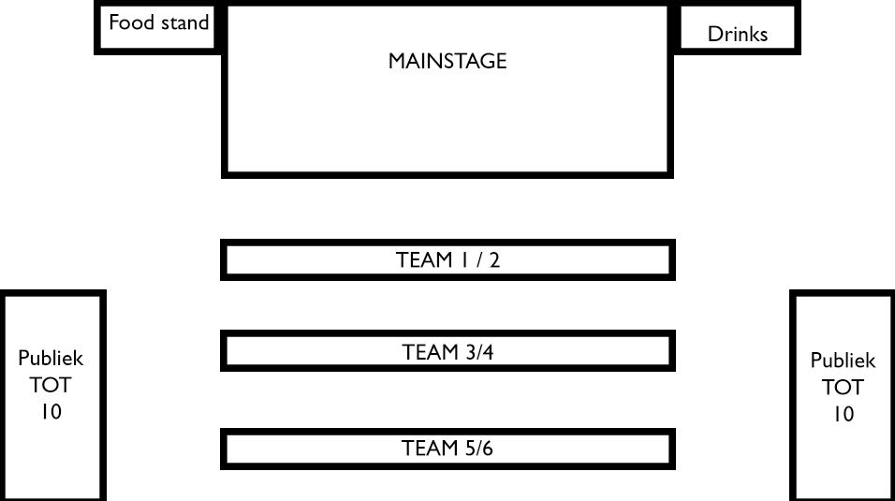

**Tijdschema**

|  |  |  |  |
| --- | --- | --- | --- |
| **Tijd** | **Activiteit** | **Wie** | **Bijzonderheden** |
| 17:00-18:00 | Opening evenement | Arman |  |
| 18:00-19:30 | **Game 1: COD Cold War** | Luca | Zorg dat alles in orde is bij de setup (juiste game, alles goed aangesloten etc.). |
| 19:30-20:00 | Pauze | Arman |  |
| 20:00-21:30 | **Game 2: RSS** | Maarten | Zorg dat alles in orde is bij de setup (juiste game, alles goed aangesloten etc.). |
| 21:30-22:00 | Pauze | Luca |  |
| 22:00-23:30 | **Game 3: CS-GO** | Arman | Zorg dat alles in orde is bij de setup (juiste game, alles goed aangesloten etc.). |
| 23:30-0:00 | **Prijsuitreiking** | Luca, Maarten, Arman | Zorg dat alle prijzen klaar staan. |
| 0:00-0:30 | Afsluiting evenement | Maarten | Let op dat niemand per ongeluk spullen achterlaat. |

T-shirt

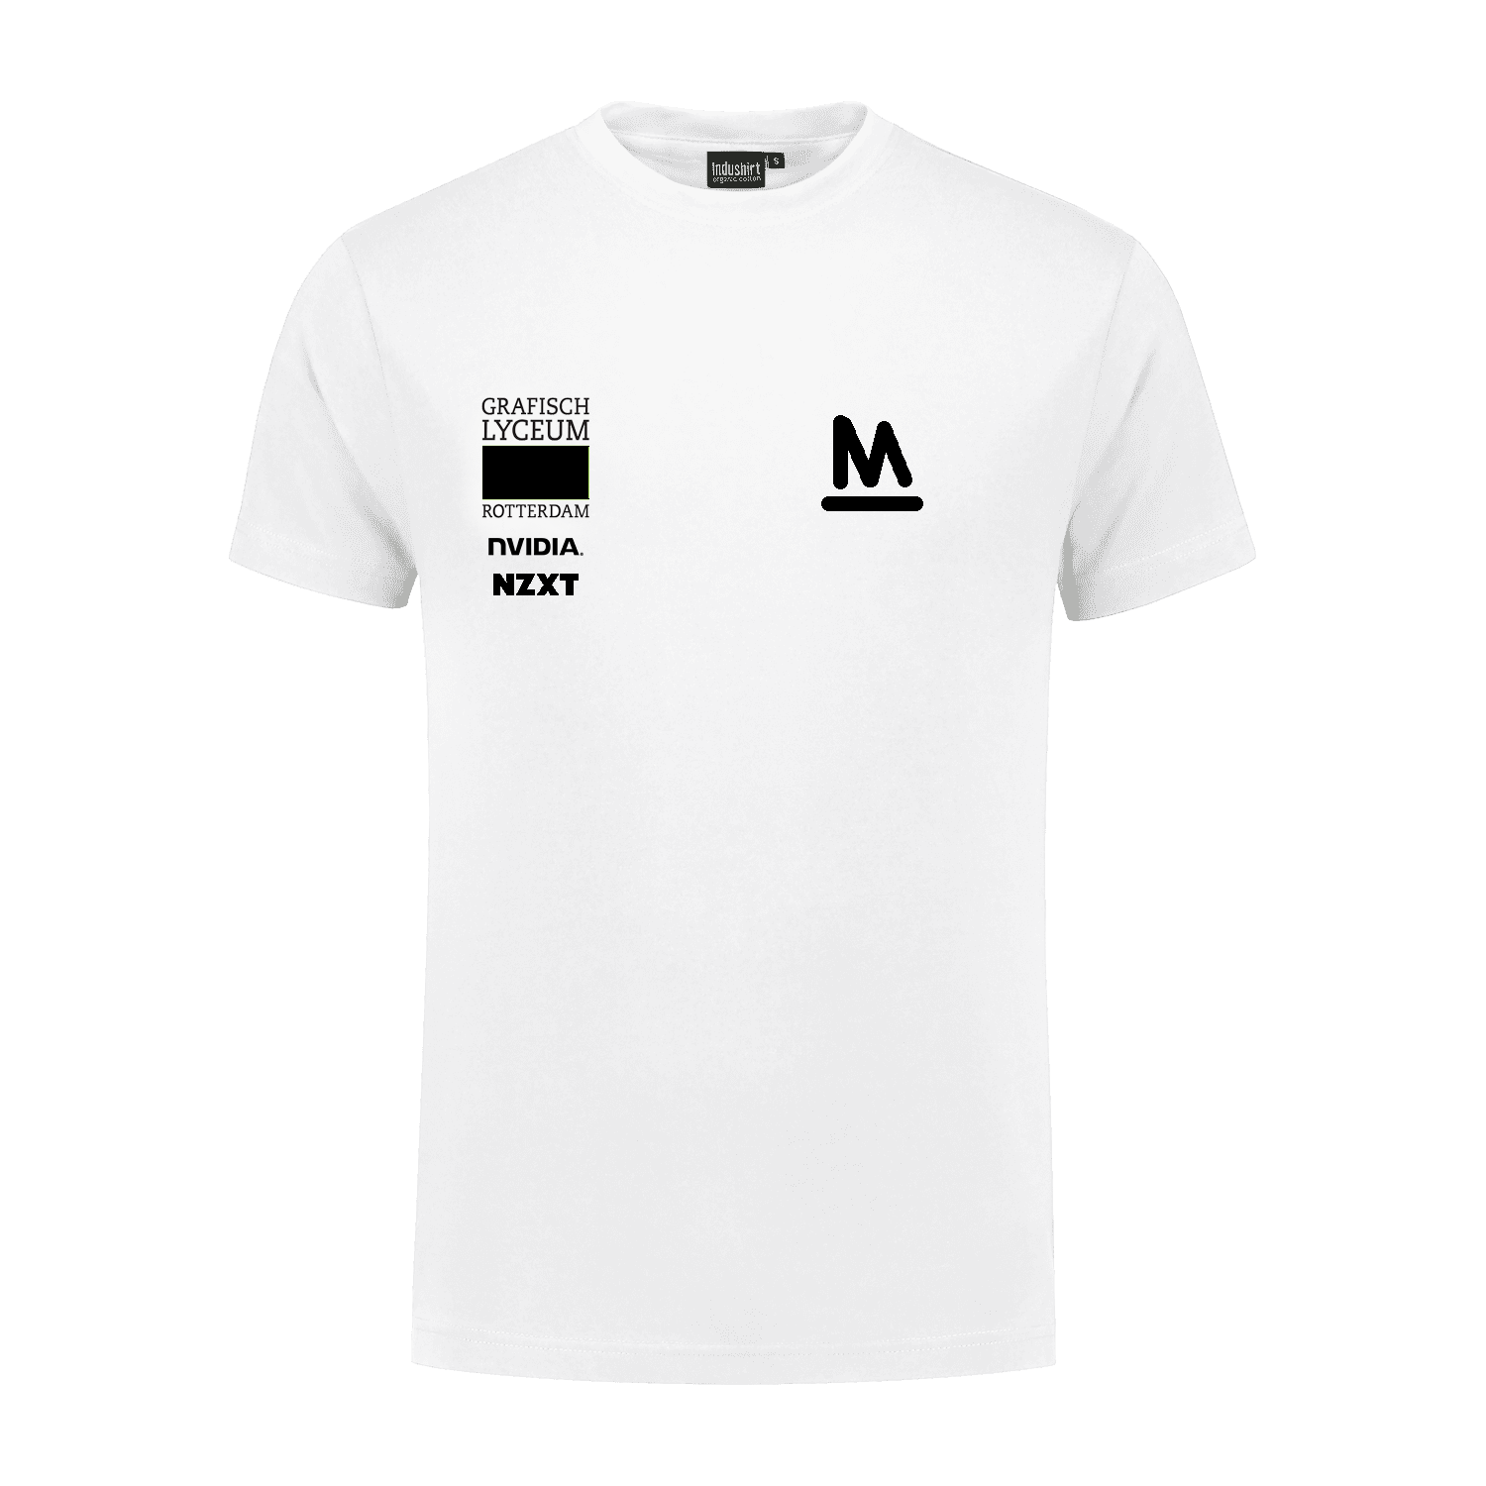

Folder

